103年度
實習就業週暨學生專題展示
企 畫 書

指導單位：教育部技職司、新北市政府
主辦單位：教育部區域產學合作中心–國立臺灣科技大學
新北市政府教育局

103年9月2日
目 錄

壹、 目的 2
貳、 活動特色 2
參、 活動單位 2
肆、 活動/進出場時間 4
伍、 整體架構 5
陸、 整體宣傳 13
柒、 整體活動期程 14
捌、 預期效益 15
玖、 聯絡資訊 15

目的
- 鏈結政府政策，整合地區資源，促進政府與地方、學界與產企業間的緊密互動。
- 推動技專校院學生於校外實習的能量，為產業找到優質的專業人才。
- 營造技專院校師生及畢業生接觸及拓展校外實習機會與管道。
- 結合政府技職教育相關政策，以多元化活動推動技專校院於校外實習之能量，以拓展及擴大產學合作及互動交流之管道。
- 提供民眾一個瞭解教育部幣二期技職教育在造及政府機關推動技職教育的機會。

活動特色
- 以技專校院「企業實習」為設計主軸來推廣教育活動。
- 全場以「快樂實習，掌握未來」塑造整場環境之氛圍。
- 結合與技職教育相關政策，以多元化活動方式引導技專校院師生之培育邁向務實致用之優質人才。

活動單位
- 指導單位：教育部技術及職業教育司、新北市政府
- 主辦單位：教育部區域產學合作中心–國立臺灣科技大學
新北市政府教育局

- 協辦單位：
- 夥伴聯盟學校
- 國立臺灣科技大學
- 國立臺北商業大學
- 華夏科技大學
- 明志科技大學
- 致理技術學院
- 景文科技大學
- 長庚科技大學
- 健行科技大學
- 桃園創新技術學院
- 明新科技大學
- 新生醫護管理專科學校
- 聖約翰科技大學
- 馬偕醫護管理專科學校
- 臺北城市科技大學
- 國立臺灣戲曲學院
- 經國管理暨健康學院
- 康寧醫護暨管理專科學校
- 蘭陽技術學院
- 中國科技大學
- 慈濟技術學院
- 臺灣觀光學院

活動/進出場時間
- 活動時間：103年09月19日上午9時至下午5時
- 活動地點：新北市政府市民廣場
（新北市板橋區中山路一段161號）
- 進場時間：
- 場佈公司：103年9月18日上午9時至下午5時
- 攤位廠商：103年9月18日下午3時至下午5時
- 退場時間：
- 場佈公司：103年9月19日下午5時至下午9時
- 攤位廠商：103年9月19日下午5時至下午7時
- 注意事項
- 出場及攤位拆除，各廠商必須於該時段內移除所有展品及裝潢材料。
- 進出場期間，請廠商自行保管展品及裝潢材料，若有遺失、毀損，主辦單位概不負責。
- 活動對象：
- 主要對象：全國技專校院師生、畢業生及產企業界
- 次要對象：有興趣之社會大眾

整體架構
是項活動涵蓋造勢活動、現場展示、企業實習說明、產學人才研習、國際種子師資培訓營、影片欣賞、媒體廣宣及大會活動等多元化活動，整體架構如圖1.所示。
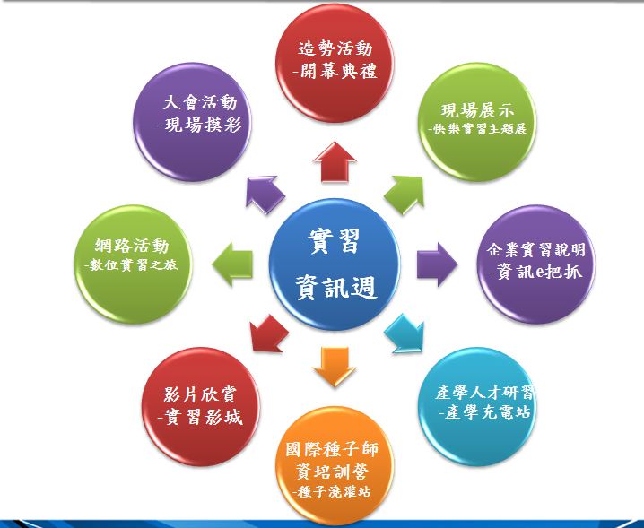

圖1. 實習資訊週整體規劃

- 造勢活動-開幕典禮
- 活動名稱：造勢活動-開幕典禮
- 活動時間：103.09.19（五）上午9時30分
- 活動地點：新北市政府市民廣場
- 預計邀請貴賓
- 教育部技職司長官
- 新北市政府
- 學校代表
- 產業公協會代表
- 產企業代表
表1. 開幕典禮流程表
時間 | 活動內容 | 來賓
09:00-09:30 | 迎賓
09:30-09:40 | 開幕表演(莊敬工家)
09:40-10:00 | 貴賓致詞
10:00-10:20 | 揭幕儀式
10:20-10:30 | 貴賓巡展
10:30 | 活動正式登場
- 主辦單位保有議程異動之權利。
- 現場展示-快樂實習主題展
- 活動名稱：快樂實習主題展
- 活動期間：103.09.19（五）上午9時至下午5時
- 活動地點：新北市政府市民廣場
- 執行說明：由教育部區域產學合作中心–國立臺灣科技大學、新 北市政府、產業公協會，以及產企業界共同設立攤位，預計80個攤位，攤位規畫內容及數量，詳表2.。

表2. 現場展示內容規劃參考
項目 | 攤位內容及數目 |  | 統籌單位
大會服務台 | 活動諮詢  實習諮詢  遊戲攤位  護理站 | 5 | 教育部區域產學合作中心–國立臺灣科技大學
指導單位 | 政府單位 | 5 | 教育部  新北市政府
產企業攤位 | 產業公協會 | 5 | 教育部區域產學合作中心–國立臺灣科技大學
產企業攤位 | 工程領域 | 25 | 教育部區域產學合作中心–國立臺灣科技大學
產企業攤位 | 商管領域  （含文創、餐飲） | 20 | 教育部區域產學合作中心–國立臺灣科技大學
高中職成果 | 成果展示 | 20 | 新北市政府教育局
- 主辦單位保有攤位規劃內容及數量異動之權利。
- 企業實習說明會-資訊e把抓
- 活動名稱：企業實習說明會-資訊e把抓
- 活動期間： 103.09.19中午12時30分至13時30分
- 活動地點：新北市政府市民廣場
- 主 講 人：參與產企業之代表
- 參與人次：預計現場規模50-80人次
- 執行方式：採企業預約登記（15分/企業），詳表3.

表3. 企業實習說明會議程
時間 | 內容
12:00-12:30 | 報到
12:30-13:30 | 各企業實習說明會  中場表演(南強工商)
13:30 | 圓滿結束
- 主辦單位保有議程異動之權利。
- 產學人才研習-產學充電站
- 活動名稱：產學人才研習-產學充電站
- 參與人次：預計現場規模50-80人次
- 活動規劃： 詳表4.

表4. 產學人才研習規劃
時間 | 地點 | 主題 | 主講者
103.07.11  下午2:00 | 臺科大會議室 | 實習面面觀 | 1111人力銀行
103.09.19  下午2:30 | 新北市政府  市民廣場 | 從數位遊戲談創新創意 | 知名部落客  貓大爺
- 主辦單位保有議程異動之權利。
- 國際種子師資培訓營-種子灌澆站
- 活動名稱：國際種子師資培訓營-種子灌澆站
- 活動期間：103.09.11-09.12，共計2天
- 活動地點：臺科大國際會議中心
- 活動議程：詳表5.
表5. 國際種子師資培訓營議程
9/11（第一天）
時間 | 內容
09:00~10:00 | Tim Minshall (英國劍橋大學科技管理中心)
10:00~10:20 | 中場休息
10:20~11:20 | Caren Weinberg (以色列魯賓研究中心)
11:20~12:20 | 許丁宦 (新加坡南洋科技創業中心)
12:20~13:20 | 中午休息
13:30~14:30 | 周志偉(香港中文大學商學院)
14:30~15:40 | 區域產學合作中心姐妹校
15:40~16:00 | 中場休息
16:00~17:00 | 分組討論
9/12（第二天）
時間 | 內容
09:00~10:00 | Tim Minshall (英國劍橋大學科技管理中心)  劉代洋 (國立臺灣科技大學創新創業中心)
10:00~10:20 | 中場休息
10:20~11:20 | Caren Weinberg (以色列魯賓研究中心)  郭庭魁(國立臺灣科技大學科技管理研究所)
11:20~12:20 | 許丁宦 (新加坡南洋科技創業中心)  紀佳芬 (國立臺灣科技大學工業管理系)
12:20~13:20 | 中午休息
13:30~14:30 | 周志偉(香港中文大學商學院)  謝劍平(國立臺灣科技大學財務金融研究所)
14:30~15:40 | 區域產學合作中心夥伴聯盟學校
15:40~16:00 | 中場休息
16:00~17:00 | 分組討論
- 影片欣賞-實習影城
- 活動名稱：影片欣賞-實習影城
- 活動時間：103.09.19-09.20
- 活動地點：新北市政府市民廣場兩側電視牆
- 辦理說明：各單位對學生實習或教育政策宣導等相關主題之影片欣賞，辦理方式如下。
- 於活動時間整天輪流播放
- 於特定時間撥放
- 影片來源：
- 教育部政策宣導影片
- 新北市政府政策宣導影片
- 臺科大區產中心簡介影片
- 臺科大區產中心夥伴聯盟學校影片
- 網路活動-數位實習之旅
- 活動名稱：網路活動-數位實習之旅
- 活動期間：103.06-09
- 辦理方式：
- 設置學生實習專區網頁，與技專校院及有興趣之社會大眾共享活動資訊及內容
- 開放產企業填寫實習職缺需求及提供技專校院學生尋找實習職缺
- 設置臺科大區產中心Facebook粉絲頁
- 學生實習相關網站連結
- 區產網址：http://iucc-market.ntust.edu.tw/
- 大會活動-現場摸彩
- 活動名稱：大會活動-現場摸彩
- 活動期間：103.09.19下午4時30分
- 活動地點：新北市政府市民廣場
- 辦理方式：由學生社團統籌，以遊戲闖關方式集點數，集滿即可參加抽獎，可促進產企業與各校師生間之互動。
- 獎項來源：
- 臺科大區產中心及夥伴聯盟學校贊助
- 廠商贊助
- 諮詢服務
- 實習保健站：
- 邀請新北市政府相關單位或臺科大區產中心夥伴聯盟學校參與
- 現場醫護知識宣導及其他醫護服務
- 實習健診：
- 邀請新北市政府與實習或就業輔導相關單位參與
- 學生職能檢測及職涯發展分析
- 實習及職涯規劃問題諮詢

整體宣傳
以整合行銷方式聯合媒體宣傳推廣，擴散第二期技職教育推動主軸及計畫執行成效，促進社會大眾對於技職教育之認知與參與，進而拓展及提升技專校院學生校外實習管道及機會，詳圖2.。

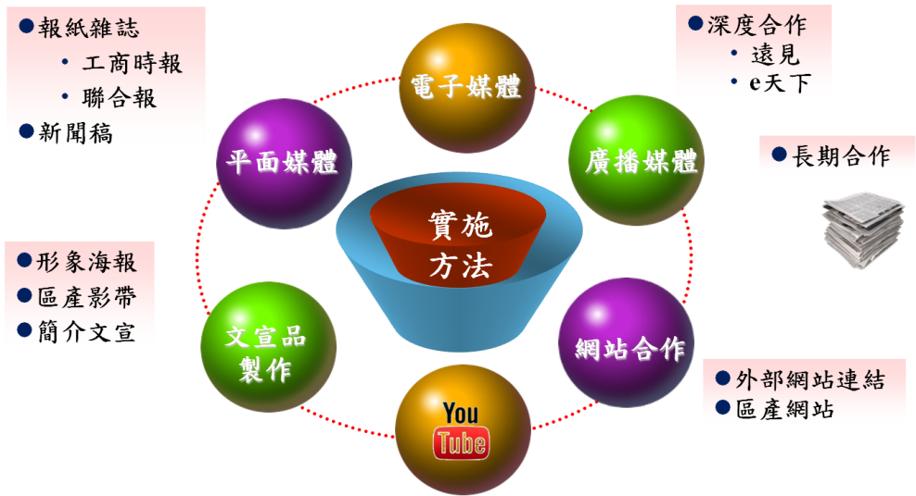
圖2. 實習就業週暨學生專題展示整體宣傳

整體活動期程
表7. 實習就業週暨學生專題展示時間一覽表
時間 | 活動內容
09:00-09:30 | 迎賓
09:30-09:40 | 開幕表演
09:40-10:00 | 貴賓致詞
10:00-10:20 | 揭幕儀式
10:20-10:30 | 貴賓巡展
10:30-11:00 | 活動正式登場
11:00-11:30 | 遊戲活動
11:30-12:00 | 表演活動
12:00-12:30 | 企業實習說明  中場表演(南強工商)
12:30-13:00 | 企業實習說明  中場表演(南強工商)
13:00-13:30 | 企業實習說明  中場表演(南強工商)
13:30-14:00 | 產學人才研習  從數位遊戲談創新創意
14:00-14:30 | 產學人才研習  從數位遊戲談創新創意
14:30-15:00 | 產學人才研習  從數位遊戲談創新創意
15:00-15:30 | 產學人才研習  從數位遊戲談創新創意
15:30-16:00 | 表演活動
16:00-16:30 | 遊戲活動
16:30-17:00 | 大會摸彩
17:00 | 圓滿結束
- 主辦單位保有活動時間更動的權利。

預期效益
- 釋出600-800個實習職缺
- 媒合400名學生校外實習機會
- 解決企業實習及就業人才需求
- 開拓學界與企業之產學合作

聯絡資訊
教育部區產學合作中心–國立臺灣科技大學
- 劉姍芸副理
- 電話：02-2737-6293
- 傳真：02-2730-1038
- Email：annieliu@mail.ntust.edu.tw
- 林宜珊管理師
- 電話：02-2730-3679
- 傳真：02-2730-1038
- Email：m9901011@mail.ntust.edu.tw

